**005_반도체의 구성 원소**

1. 전자껍질(Electron Shell)의 규칙 → 궤도

- 모든 원소는 전자 배치 규칙이 존재

- 첫 번째 전자껍질(K) 최대 2개, 두 번째(L) 최대 8개, 세 번째(M) 최대 18개, 네 번째(N) 최대 32개… 배치 가능

- 옥텟 규칙 – 최외각(가장 바깥쪽 껍질) 전자껍질이 완전히 채워지거나 8개일 때 가장 안정적

- 주로 증폭장치, 계산장치 등을 구성하는 집적 회로(IC)를 만드는 데에 쓰임

- 전기 전도도에 따른 물질의 분류 가운데 하나로, 도체와 부도체의 중간 영역

- 불순물의 첨가나 기타 조작에 의해 전기 전도도가 늘어나기도 함

2. Si 원소 전자껍질의 규칙

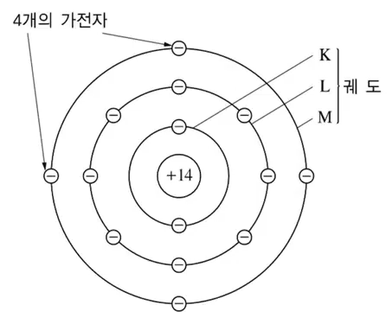

3. 4족 원소

- 원자 번호 14 Silicon의 전자 배치 2 – 8 – 4 → 최외각 4개, 4족 원소

- 원자 번호 6 탄소, 32 게르마늄도 4족

- Silicon은 4개의 원자가 전자를 공유하여 최외각 8개를 구성하는 공유 결합 → 전자의 이동이 어려워서 부도체

4. 3족 원소

- 원자 번호 5 붕소(B, Boron)의 전자 배치 2 – 3 → 최외각 3개, 3족 원소

- 최외각 전자가 부족하여 P형(Positive Type) 반도체의 불순물로 사용

5. 3족 원소의 구조

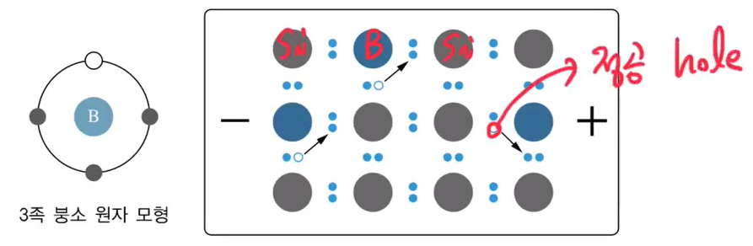

- 정공에 전자가 채워지면서 마치 (+)에서 (-)로 정공이 이동하는 것처럼 보임

- 정공이 전기를 운반하는 캐리어의 역할을 함

- 정공(+)이 전자(-)보다 많기 때문에 P형 반도체라고 명명

6. 5족 원소

- 원자 번호 15 인(P, Phosphorus)의 전자 배치 2 – 8 – 5 → 최외각 5개, 5족 원소

- 원자 번호 33 비소(As, Arsenic)도 5족 원소

- 최외각 전자가 남아서 N형(Negative Type) 반도체의 불순물로 사용

7. 5족 원소의 구조

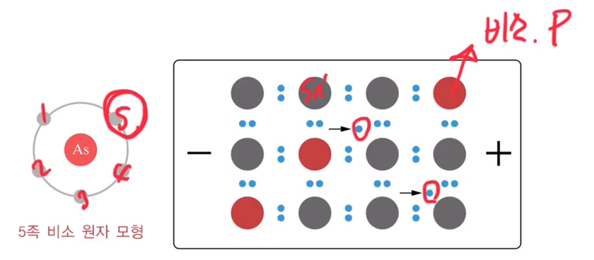

- 전자들이 (-)에서 (+)로 이동하면서 남는 전자 하나가 계속해서 이동하며 전류를 띔

- 전자(-)가 정공(+)보다 많기 때문에 N형 반도체라고 명명

8. 정리

switch(캐리어)

{

    case 전자:

    {

        음의 성질

        5족 원소 불순물

        N형 반도체

    }

    case 정공:

    {

        양의 성질

        3족 원소 불순물

        P형 반도체

    }

}